基础参数设置

基础参数设置

门店裱花间模式，开启【商品扣除原材料库存-开关】
适用场景：蛋糕制作完成，入库裱花间（账号属性为门店），按云端【原材料配置】扣减原材料，再生成调拨单（裱花间调拨下单门店）；
Title
- 场景1：A店预订+A店生产+A店取货；
  - 裱花完工【A店库存变动】=【A店生产制作1】 - 【A店调拨出库1】+【A店调拨入库1】-【A店销售出库1】=0；
- 场景2：A店预订+A店生产+B店取货；
  - 裱花完工【A店库存变动】=【A店生产制作1】- 【A店调拨出库1】+【A店调拨入库1】-【A店销售出库1】=0；
  - 裱花完工【B店库存变动】=0；（库存不变，销售单据默认生成在下单门店）
操作路径：主界面-右上角设置图标-基础设置-扣减库存；
操作步骤：
参数【商品扣除原材料库存-开关】开启，点击【保存设置】；（说明：与参数【完成商品扣除工厂BOM】互斥只能二选一）
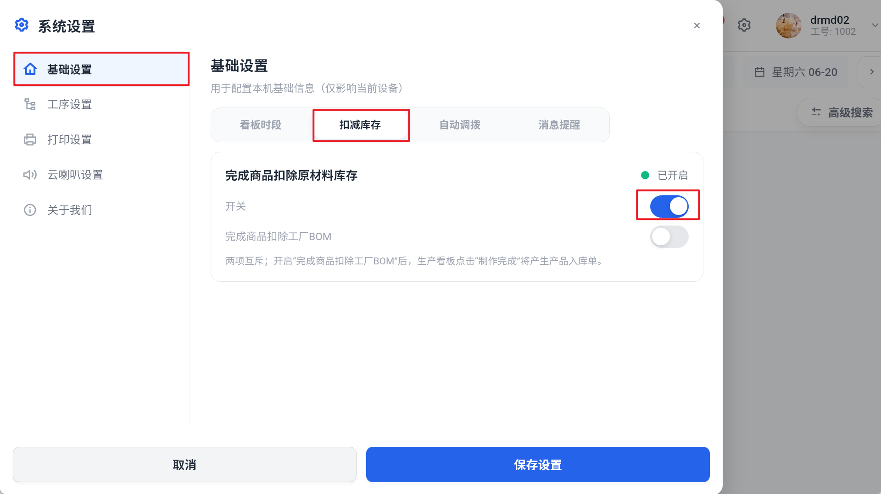

工厂裱花间模式，开启【完成商品扣除工厂BOM】
适用场景：蛋糕制作完成，入库裱花间（账号属性为车间），按ERP【工厂BOM】扣减原材料，再生成调拨单（裱花间调拨下单门店）；
场景1：A店预订+A店生产+A店取货；
- 裱花完工【A店库存变动】=【A店产品入库1】 - 【A店调拨出库1】+【A店调拨入库1】-【A店销售出库1】=0；
场景2：A店预订+A店生产+B店取货；
- 裱花完工【A店库存变动】=【A店产品入库1】- 【A店调拨出库1】+【A店调拨入库1】-【A店销售出库1】=0；
- 裱花完工【B店库存变动】=0；（库存不变，销售单据默认生成在下单门店）
操作路径：主界面-右上角设置图标-基础设置-扣减库存；
操作步骤：
参数【完成商品扣除工厂BOM】开启，点击【保存设置】；（说明：与参数【商品扣除原材料库存-开关】互斥只能二选一）
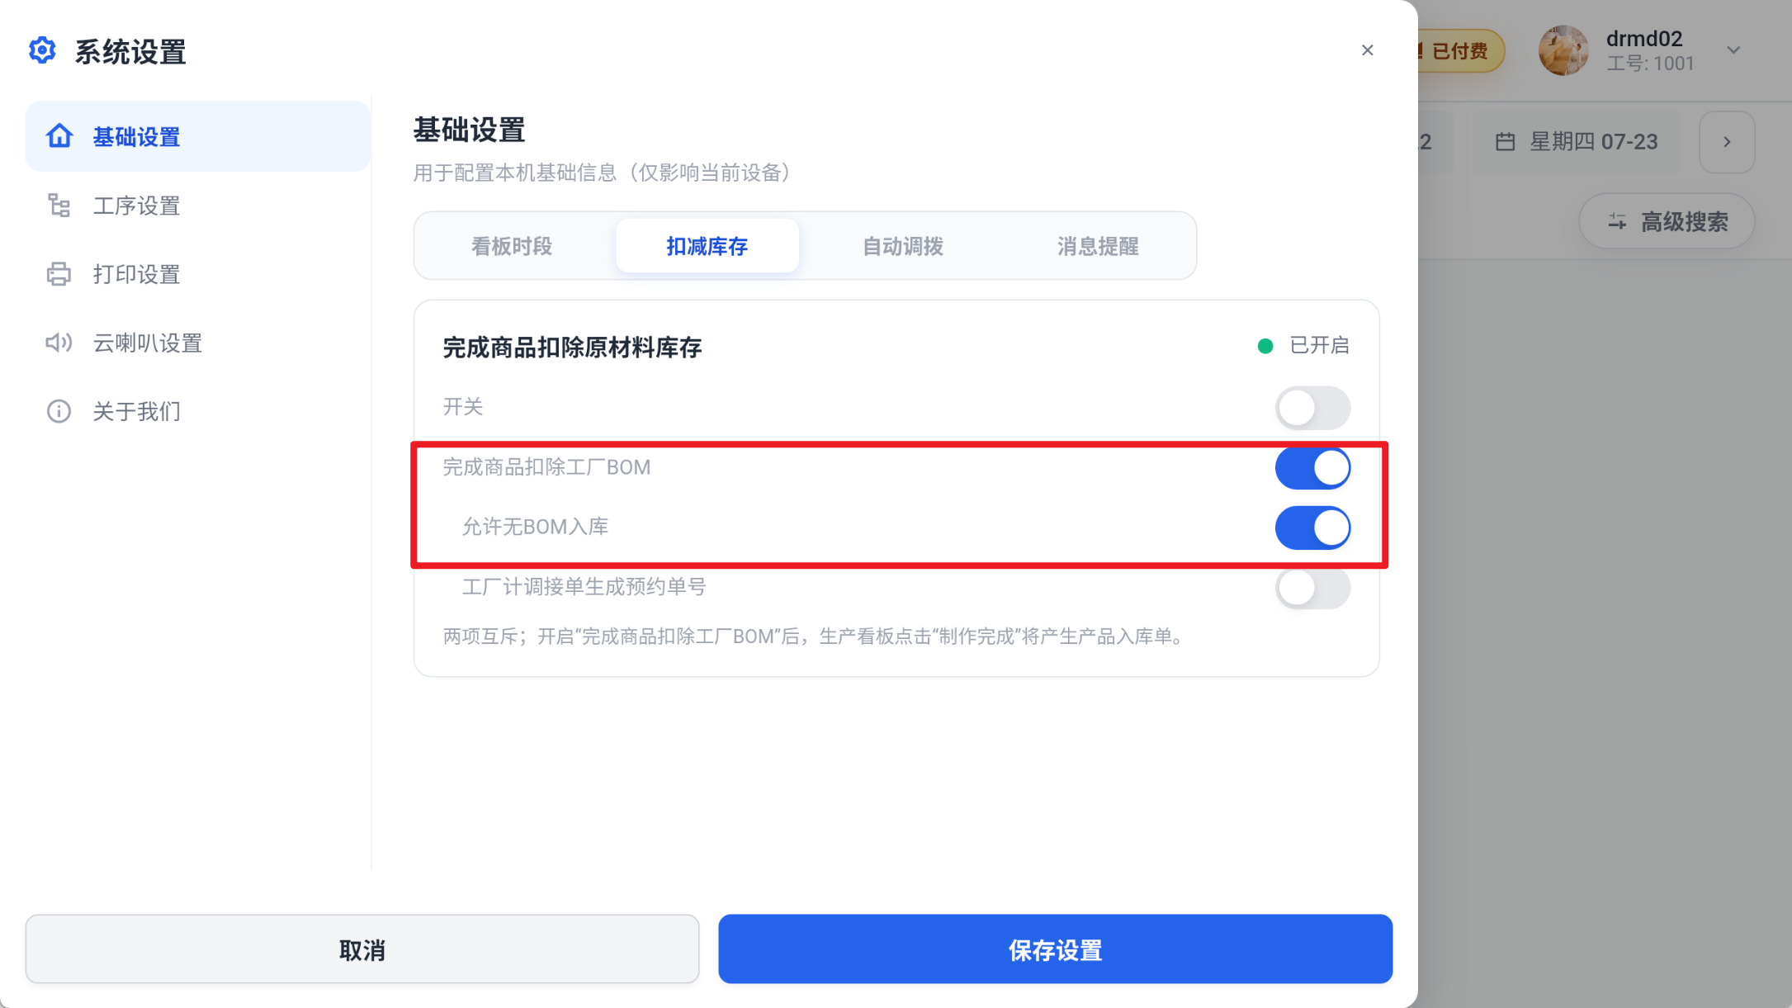

参数【允许无BOM入库】
适用场景：商品未配置BOM也允许完工，无BOM完工后会无法扣减材料，不利于材料库存管控；
操作路径：主界面-右上角设置图标-基础设置-扣减库存；
操作步骤：
参数【完成商品扣除工厂BOM】点击开启，带出参数【允许无BOM入库】，开启允许无BOM入库，关闭禁止无BOM入库，设置后点击【保存设置】；

设置【完工后自动调拨】
适用场景：控制操作【完工】后是自动生成调拨单，还是手动点击【调拨】生成调拨单；
操作路径：主界面-右上角设置图标-基础设置-自动调拨；
功能说明：
- 参数【完工后自动调拨】开启：完工后自动调拨；
- 参数【完工后自动调拨】关闭：完工后不自动调拨，需手动调拨；
操作步骤：
参数【完工后自动调拨】开启，点击【保存设置】；
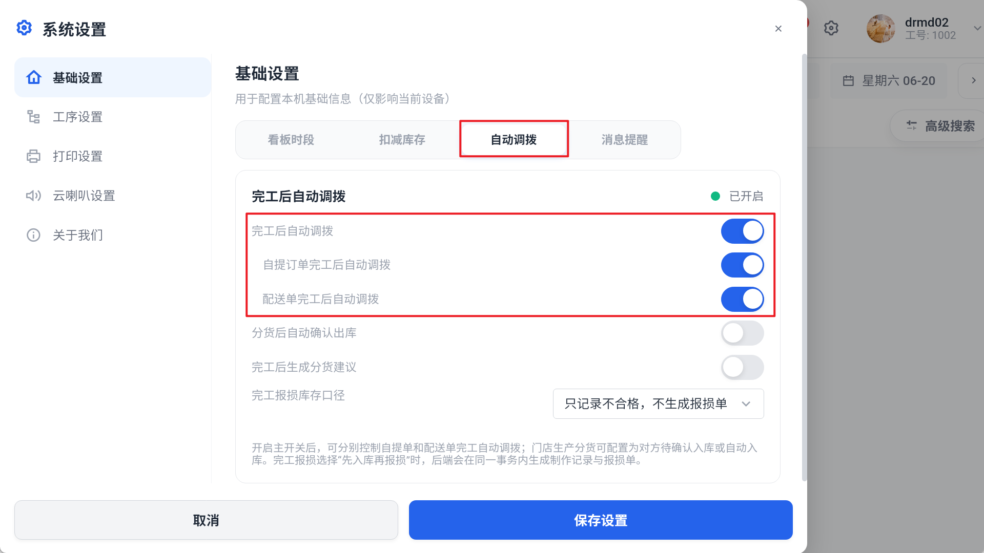

设置【页面弹窗提醒】
适用场景：开启后新单据、改单、作废、转单才会弹窗提醒
操作路径：主界面-右上角设置图标-基础设置-消息提醒；
功能说明：
- 参数【页面弹框提醒】开启：新单、改单、作废、转单会弹窗提醒+语音播报；
- 参数【页面弹框提醒】关闭：新单、改单、作废、转单不会弹窗提醒，不会语音播报；
操作步骤：
参数【页面弹框提醒】开启，点击【保存设置】；
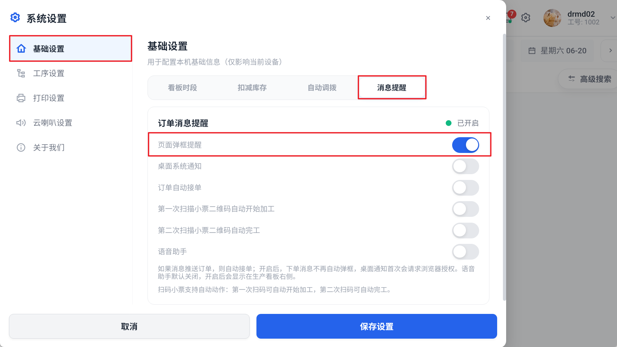
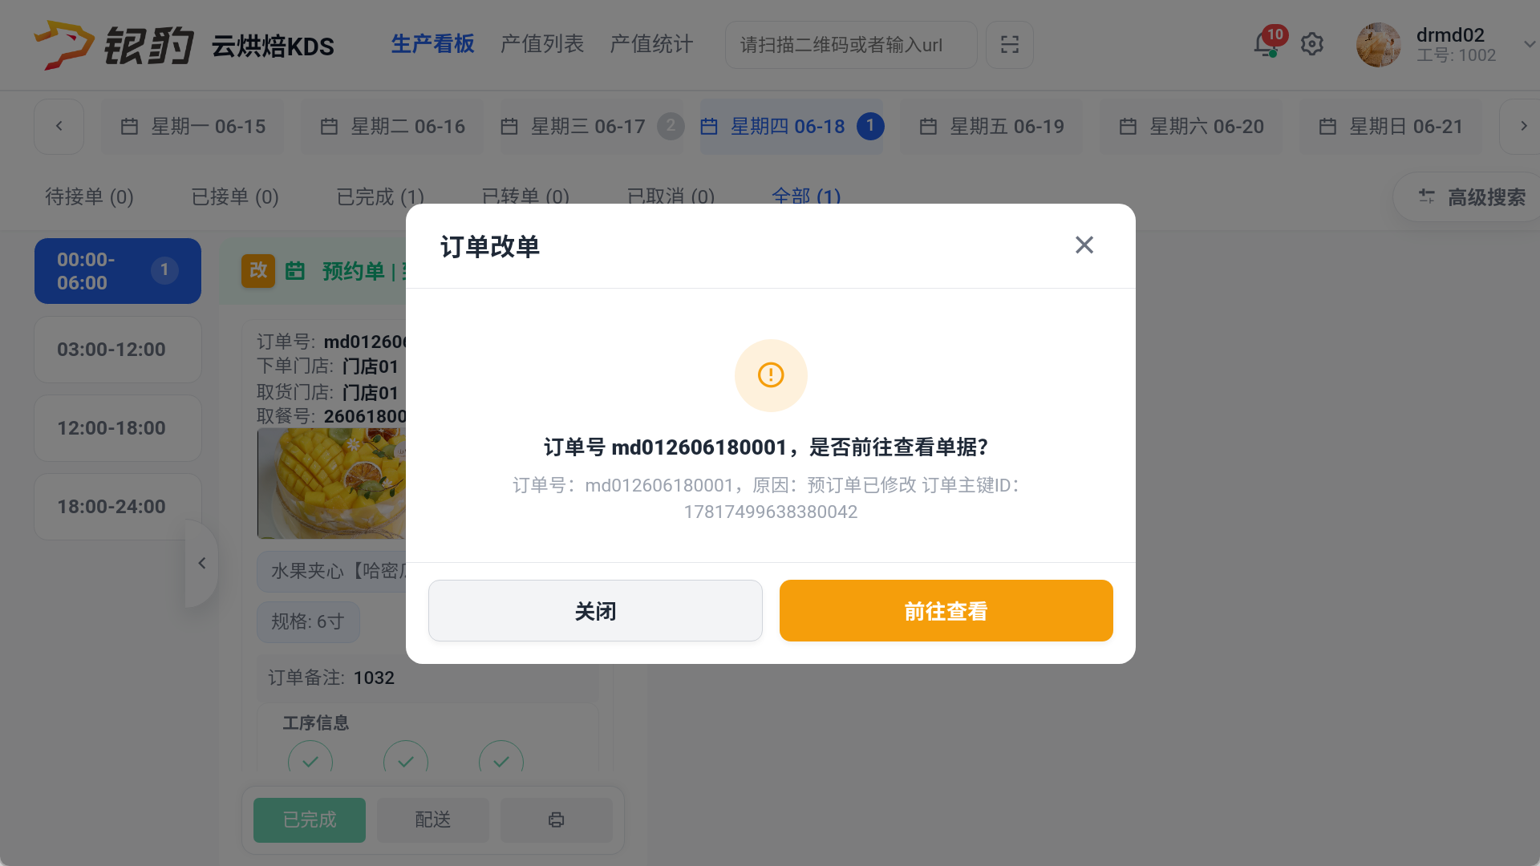

设置【订单自动接单】
适用场景：通过开关控制订单是否自动接单
操作路径：主界面-右上角设置图标-基础设置-消息提醒；
功能说明
- 开启【订单自动接单】：新订单系统自动接单，单据状态移至【已接单】；
- 关闭【订单自动接单】：新订单系统显示【接单】按钮，需要手动点击【接单】；
操作步骤：
参数【订单自动接单】开启，点击【保存设置】；
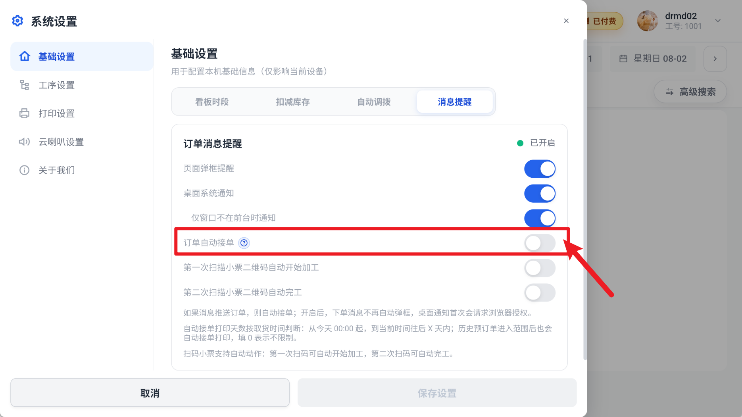
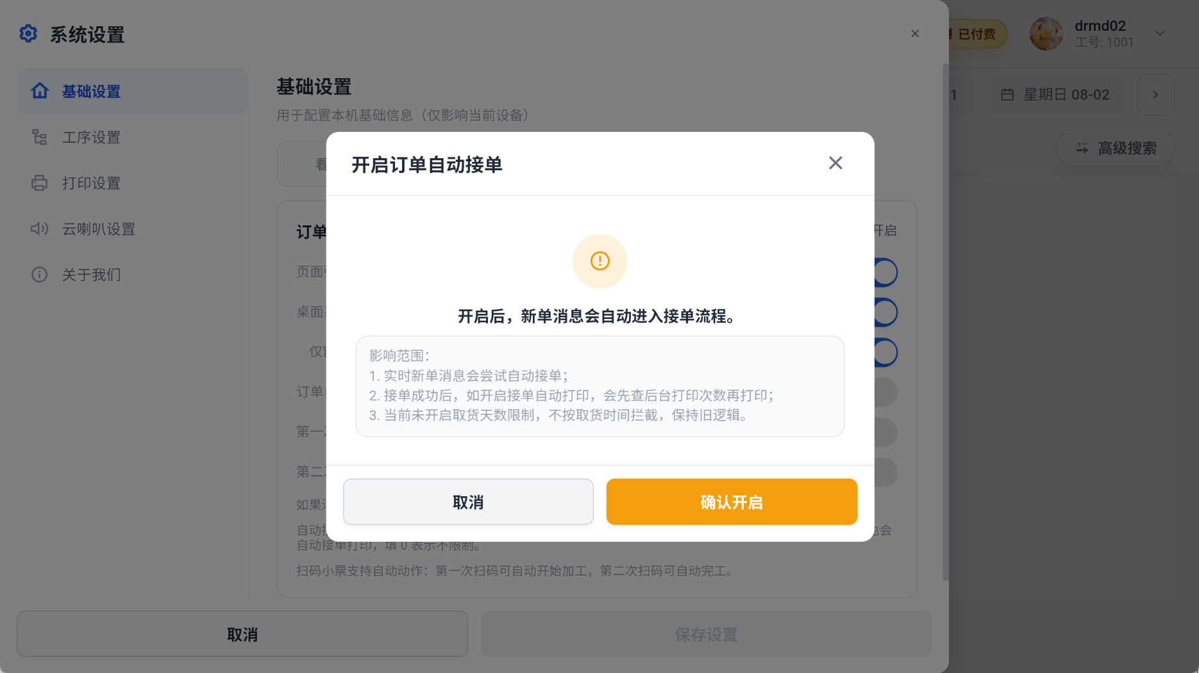

设置【第一次扫描小票二维码自动开始加工】
适用场景：通过开关控制扫码是否自动接单
操作路径：主界面-右上角设置图标-基础设置-消息提醒；
功能说明：待补充

检查平板设备是否支持TTS(文字转语音)
适用场景：系统订单语音提醒的前提条件；
功能说明：如果有默认引擎(GoogleTTS、讯飞TTS等)、语速、音调，说明设备支持TTS
- 通用入口：平板设备-设置一系统一语言和输入法一文字转语音输出(Text-to-Speech)；
- 小米：设置一更多设置一语言与输入法一文字转语音
- 原生Android：设置一系统一语言和输入一文字转语音输出
- vivo/OPPO：设置一系统管理一语言与输入法一文字转语音
